Университет ИТМО, факультет программной инженерии и компьютерной техники
Двухнедельная отчётная работа по «Информатике»: аннотация к статье

Дата прошедшей лекции | Номер прошедшей лекции | Название статьи/главы книги/видеолекции | Дата публикации (не старше 2021 года) | Размер статьи (от 400 слов) | Дата сдачи
11.09.2024 | 1 | Методика извлечения квадратного и кубического корней в двоичной системе счисления. | 2021 | ~1800 | 25.09.2024
25.09.2024 | 2 | Анализ арифметического модулярного кода применительно для передачи данных в спутниковой навигационной системе ГЛОНАСС. | 2024 | ~4300 | 9.10.2024
9.10.2024 | 3 | Методы автоматического анализа и извлечения данных с веб-страниц с помощью языка программирования Python | 2023 | ~1500 | 23.10.2024
21.10.2024 | 4 | Сравнительный анализ форматов сериализации и передачи данных json, xml, cbor и gpb | 2021 | ~1500 | 06.11.2024
06.11.2024 | 5 | Пакет программ libreoffice в сравнении с microsoft office | 2021 | ~1200 | 20.11.2024
20.11.2024 | 6
 | 7

Выполнил(а) Храбров А. А. , № группы P3115 , оценка
^{Фамилия И.О. студента} ^{не заполнять}
Прямая полная ссылка на источник или сокращённая ссылка
https://elibrary.ru/item.asp?id=46195446
Теги, ключевые слова или словосочетания
программа, пакет программ, программное обеспечение, функционал, функциональность, LibreOffice, Microsoft Office
Перечень фактов, упомянутых в статье
- Microsoft Office является стандартом во многих компаниях.
- LibreOffice более функциональный, чем его конкурент, а также бесплатный.
- LibreOffice имеет открытый исходный код.
- Для многих компаний не важны преимущества пакета LibreOffice, им проще использовать стабильную и надёжную версию от Microsoft.
- Функционал Calc имеет некоторые преимущества, но Excel является более мощной программой.
Позитивные следствия и/или достоинства описанной в статье технологии
- LibreOffice является бесплатным, что делает его привлекательным для большинства пользователей.
- LibreOffice возможно модифицировать.
- LibreOffice обладает кроссплатформенностью.
- Microsoft Office привычнее для рядового пользователя.
Негативные следствия и/или недостатки описанной в статье технологии
- Writer не отслеживает изменения в документе, в отличие от Word.
- Многие предприниматели боятся использовать LibreOffice из-за отсутствия гарантий безопасности.
- Microsoft Office не бесплатный.
Ваши замечания, пожелания преподавателю или анекдот о программистах
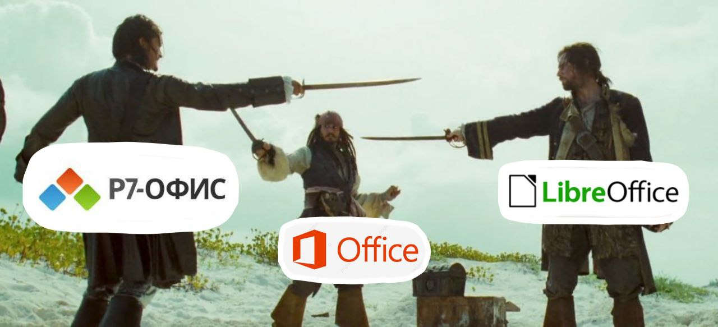

Наличие этой графы не влияет на оценку

